**信号与系统实验 实验报告**

学号：

班级：

姓名：

## 二阶系统的系统分析及幅频响应测试

### 一 实验目的及意义

系统分析是信号与系统的重要内容，学习信号与系统的主要目的之一就是掌握基本的系统分析方法。实际中的复杂系统都可以分解为一阶与二阶系统的级联或者并联形式；反过来，通过一阶与二阶系统的级联或者并联可以实现复杂的系统。因此，一阶和二阶系统的分析是系统分析的基础。

在本实验中，我们将对二阶系统进行理论分析；用 MATLAB 绘制系统的幅频响应；搭建实际的二阶系统并测试其幅频响应，将测试结果与理论曲线进行对比。通过本实验可以掌握基本的系统分析方法。

### 二 实验基本原理

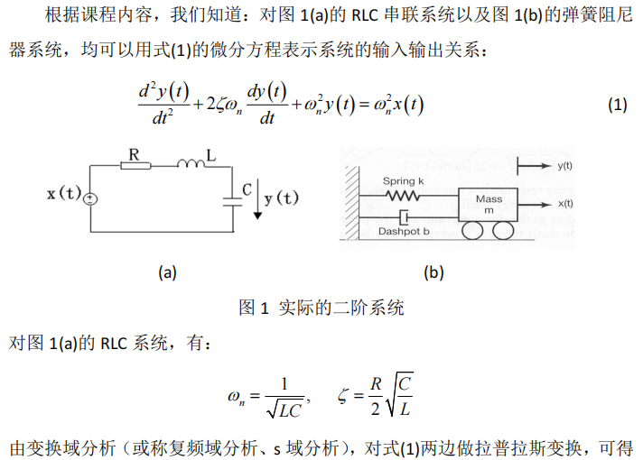

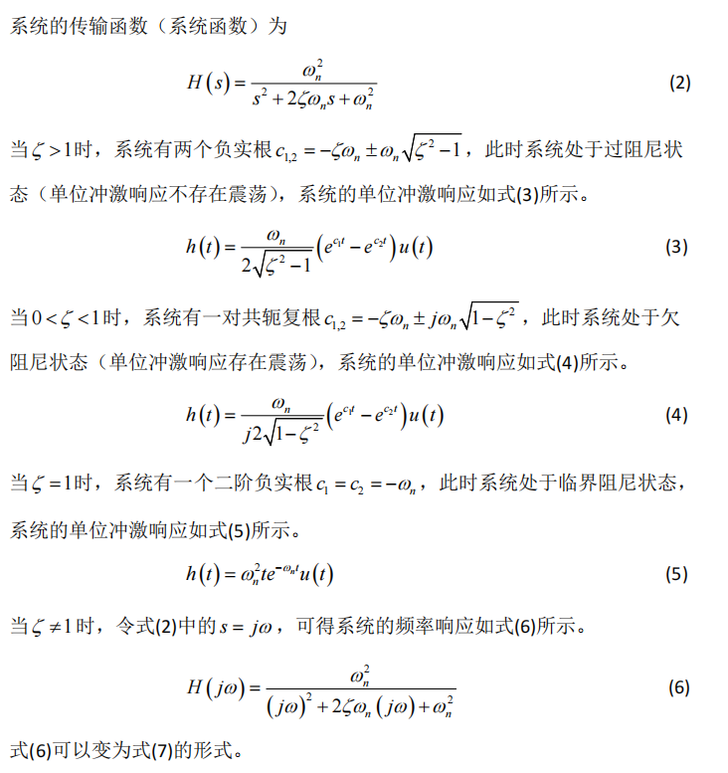

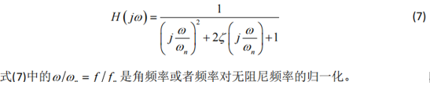

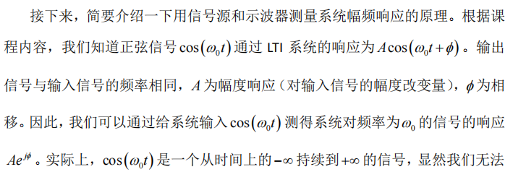

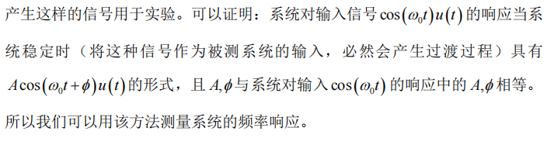

### 三 实验内容及结果

1. 如下图所示的RLC系统，测电容两端的幅频特性：

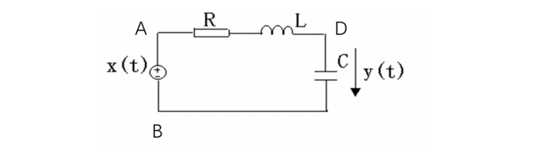

R = 51; % 电阻

L = 3.3e-4; % 电感

C = 6.8e-7; % 电容

Wn = 1/sqrt(L*C); % 固有频率

zeta = R*sqrt(C/L)/2; % 阻尼比

zeta1 = sqrt(L/C)/2/R; % 阻尼比

fn = Wn/(2*pi); % 频率

f_fn = [0.01:0.01:0.09 0.1:0.1:0.9 1:9 10:10:100];  % 频率范围

f_fn1 = [0.02,0.05,0.08 0.1:0.1:0.9 1:9 10,20,50]; % 频率范围

f = fn *  f_fn1; % 频率

% 实测数据

X1 = [5.10 4.87 4.75 4.62 4.00 3.35 3.10 2.85 2.70 2.60 2.55 2.52 2.49 2.72 3.00 3.40 3.70 3.95 4.10 4.25 4.35 4.45 4.75 4.80];

Y1 = [4.98 4.92 4.69 4.55 3.70 3.00 2.40 2.05 1.70 1.45 1.30 1.15 1.05 0.50 0.30 0.22 0.15 0.12 0.10 0.08 0.07 0.06 0.02 0.005];

H1 = 1./((1i*f_fn).*(1i*f_fn)+2*zeta*(1i*f_fn)+1); % 频率响应

HS1 = Y1./X1; % 实测数据

H1bode = 20*log10(abs(H1)); % 幅值

HS1bode = 20*log10(abs(HS1)); % 实测数据的幅值

% (f) 绘制幅频响应曲线和实测数据

semilogx(f_fn,H1bode,'r',f_fn1,HS1bode,'b'); % 绘制幅频响应曲线和实测数据

title('二阶系统1的频率响应'); % 绘制幅频响应曲线和实测数据的标题

xlabel("\omega(rad/s)"); % x轴标签

ylabel("幅值(dB)") % y轴标签

legend('理论值','实际值'); % 绘制幅频响应曲线和实测数据的图例

grid on

% 计算并绘制零极点图

num = [1]; % 分子

den = [1, 2*zeta, 1]; % 分母

figure;

zplane(num, den); % 计算并绘制零极点图

title('二阶系统1的零极点图'); % 绘制零极点图的标题

grid on; % 绘制网格

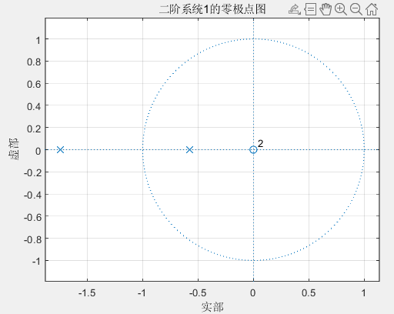

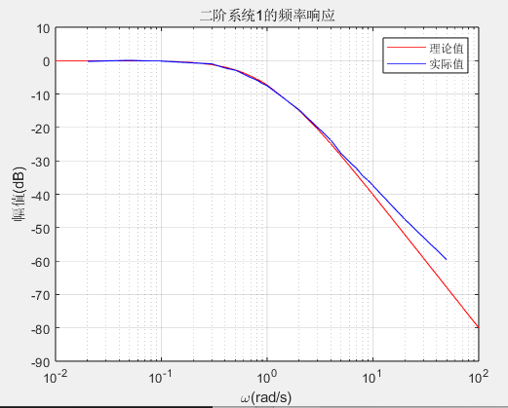

除最后一部分外，实测结果和理论结果吻合得很好，最后出现偏差的原因可能是示波器两通道所测的电压差别很大，所以测量结果不准确。

（2）如下图所示的RLC系统，测电阻两端的幅频特性：

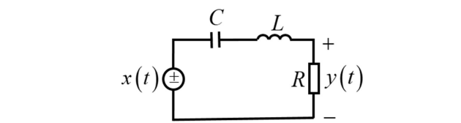

R = 51; % 电阻

L = 3.3e-4; % 电感

C = 6.8e-7; % 电容

Wn = 1/sqrt(L*C); % 固有频率

zeta = R*sqrt(C/L)/2; % 阻尼比

zeta1 = sqrt(L/C)/2/R; % 阻尼比

fn = Wn/(2*pi); % 频率

f_fn = [0.01:0.01:0.09 0.1:0.1:0.9 1:9 10:10:100];  % 频率范围

f_fn1 = [0.02,0.05,0.08 0.1:0.1:0.9 1:9 10,20,50]; % 频率范围

f = fn *  f_fn1; % 频率

% 实测数据

X2 = [5.07 4.90 4.75 4.62 3.95 3.38 3.10 2.85 2.70 2.60 2.55 2.52 2.50 2.70 3.03 3.37 3.63 3.90 4.07 4.20 4.30 4.40 4.73 4.83];

Y2 = [0.240 0.550 0.860 1.05 1.70 2.00 2.15 2.22 2.28 2.32 2.32 2.32 2.32 2.20 2.06 1.90 1.74 1.62 1.47 1.36 1.26 1.16 0.670 0.280];

H2 = 2i*zeta*f_fn./((1i*f_fn).*(1i*f_fn)+2*zeta*(1i*f_fn)+1); % 频率响应

HS2 = Y2./X2; % 实测数据

H2bode = 20*log10(abs(H2)); % 幅值

HS2bode = 20*log10(abs(HS2)); % 实测数据的幅值

% (f) 绘制幅频响应曲线和实测数据

semilogx(f_fn,H2bode,'r',f_fn1,HS2bode,'b'); % 绘制幅频响应曲线和实测数据

title('二阶系统2的频率响应'); % 绘制幅频响应曲线和实测数据的标题

xlabel("\omega(rad/s)"); % x轴标签

ylabel("幅值(dB)") % y轴标签

legend('理论值','实际值'); % 绘制幅频响应曲线和实测数据的图例

grid

% 计算并绘制零极点图

num = [2*zeta, 0];% 分子

den = [1, 2*zeta, 1];% 分母

figure;

zplane(num, den);% 计算并绘制零极点图

title('二阶系统2的零极点图');% 绘制零极点图的标题

grid on; % 绘制网格

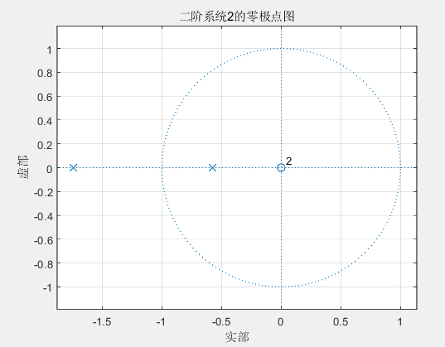

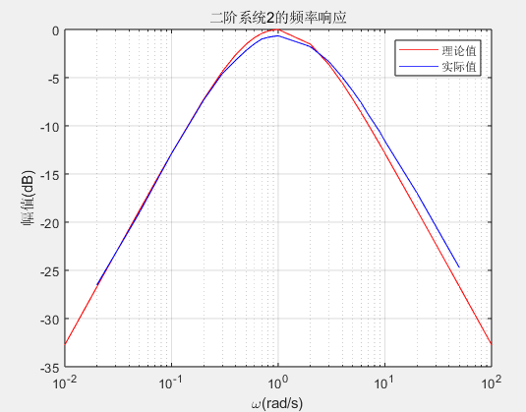

在幅度达到最高点附近时有差距，主要原因可能是测量的不准确和仪器本身的性能不理想。

（3）如下图所示的RLC系统，测电阻两端的幅频特性：

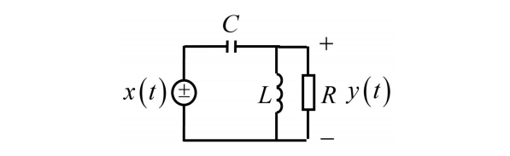

R = 51; % 电阻

L = 3.3e-4; % 电感

C = 6.8e-7; % 电容

Wn = 1/sqrt(L*C); % 固有频率

zeta = R*sqrt(C/L)/2; % 阻尼比

zeta1 = sqrt(L/C)/2/R; % 阻尼比

fn = Wn/(2*pi); % 频率

f_fn = [0.01:0.01:0.09 0.1:0.1:0.9 1:9 10:10:100];  % 频率范围

f_fn1 = [0.02,0.05,0.08 0.1:0.1:0.9 1:9 10,20,50]; % 频率范围

f = fn *  f_fn1; % 频率

% 实测数据

X3 = [5.06 4.92 4.90 4.78 4.38 3.75 3.18 2.65 2.10 1.68 1.35 1.08 0.95 1.50 1.90 2.10 2.18 2.25 2.27 2.30 2.30 2.33 2.33 2.33];

Y3 = [0.0170 0.0360 0.0575 0.0750 0.200 0.360 0.540 0.725 0.910 1.05 1.20 1.32 1.42 1.98 2.16 2.24 2.28 2.32 2.32 2.34 2.36 2.36 2.36 2.36];

H3 = 1i*(1i*f_fn).*(1i*f_fn)./((1i*f_fn).*(1i*f_fn)+2*zeta1*(1i*f_fn)+1); % 频率响应

HS3 = Y3./X3; % 实测数据

H3bode = 20*log10(abs(H3));  % 幅值

HS3bode = 20*log10(abs(HS3)); % 实测数据的幅值

% (f) 绘制幅频响应曲线和实测数据

semilogx(f_fn,H3bode,'r',f_fn1,HS3bode,'b'); % 绘制幅频响应曲线和实测数据

title('二阶系统3的频率响应'); % 绘制幅频响应曲线和实测数据的标题

xlabel("\omega(rad/s)"); % x轴标签

ylabel("幅值(dB)"); % y轴标签

legend('理论值','实际值'); % 绘制幅频响应曲线和实测数据的图例

grid

% 计算并绘制零极点图

num = [0, 1];% 分子

den = [1, 2*zeta1, 1];% 分母

figure;

zplane(num, den);% 计算并绘制零极点图

title('二阶系统3的零极点图');% 绘制零极点图的标题

grid on;% 绘制网格

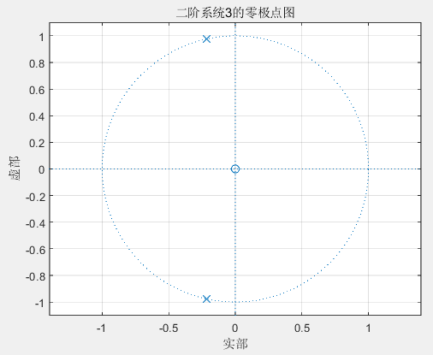

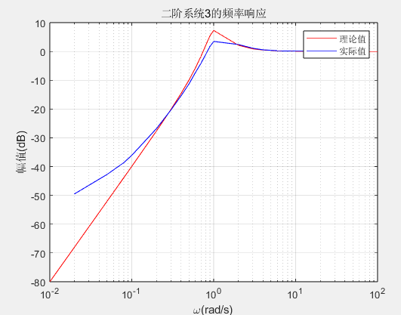

测量结果与理论结果的变化趋势一致，但有较大的差别，在频率较小时，示波器两通道的电压测量值差别很大，所以测得的结果不够精确，在幅度最大点附近时，由于所用实验元器件并不是理想器件，所以存在较大的差距。

### 四 思考题

1. **通过一单频正弦信号对系统进行测试，是否能得到系统的传输特性？**

可以得到系统的传输特性，输入一个单频正弦信号，通过观察系统输出信号的幅度和相位变化，就可以得到系统的传输特性。

**（2）实测的幅频响应曲线和理论上的曲线是否有差异，有的话，分析引起差异**

**的原因。**

实测曲线和理论曲线存在差异，具体原因见上一部分。

**（3）如何测该电路的相频响应？**

还是输入正弦信号，通过示波器比较输出和输入信号的相位变化来测系统的相频特性。

1. **图 3、图 4 的电路是否可以用于低通滤波？ 简述理由。**

不能，图4和图4所示系统都不呈现低通特性，或者说其低通特性都不理想，它们的幅频特性曲线都出现了峰值。

1. **你在实验中发现了什么问题，试用掌握的理论知识对其做出分析和讨论。**

测得的最后一个幅频特性曲线的峰值与理论值有较大的差距，这是因为所用的元器件并不是理想的，其品质因数不好。实验数据有时变化很大，这可能是受元器件本身的影响。测得的最后一个幅频特性曲线中间有个峰值，是因为在分析二阶系统的幅频响应曲线时，中间出现突起通常与系统的共振特性有关。对于二阶系统，当频率接近系统的自然频率（固有频率）时，系统的响应会显著增加，形成一个共振峰。这种现象通常发生在阻尼比（ζ）较低的情况下，即系统的阻尼不足以抑制振荡。

1. **通过实验你有哪些收获，对进一步改进实验有什么建议。**

通过本次实验，我对二阶RLC系统的传输特性有了更深的理解，通过实验能够将理论与实际联系起来，明白了理论与实际有一些差距。在进行实验时，一些很小的数据测量存在较大的误差，或许可以通过实验设计避免这一部分误差。

附件 实测数据记录表一

测量时间：2024.07.02。

测量地点：西1-508。

实验人员：

RLC的元件值：R=51；L=3.3e-4；C=6.8e-7。

无阻尼自然频率：fn= 1.0625e+04。

阻尼系数：et= 1.1575。

归一化频率 CH1 Vpp X（伏） CH2 Vpp Y（伏）

0.02 5.10 4.98

0.05 4.87 4.92

0.08 4.75 4.69

0.1 4.62 4.55

0.2 4.00 3.70

0.3 3.35 3.00

0.4 3.10 2.40

0.5 2.85 2.05

0.6 2.70 1.70

0.7 2.60 1.45

0.8 2.55 1.30

0.9 2.52 1.15

1 2.49 1.05

2 2.72 0.50

3 3.00 0.30

4 3.40 0.22

5 3.70 0.15

6 3.95 0.12

7 4.10 0.10

8 4.25 0.08

9 4.35 0.07

10 4.45 0.06

20 4.75 0.02

50 4.80 0.005

附件 实测数据记录表二

测量时间：2024.07.02。

测量地点：西1-508。

实验人员：

RLC的元件值：R=51；L=3.3e-4；C=6.8e-7。

无阻尼自然频率：fn= 1.0625e+04。

阻尼系数：et= 1.1575

归一化频率 CH1 Vpp X2（伏） CH2 Vpp Y2（伏）

0.02 5.07 0.240

0.05 4.90 0.550

0.08 4.75 0.860

0.1 4.62 1.05

0.2 3.95 1.70

0.3 3.38 2.00

0.4 3.10 2.15

0.5 2.85 2.22

0.6 2.70 2.28

0.7 2.60 2.32

0.8 2.55 2.32

0.9 2.52 2.32

1 2.50 2.32

2 2.70 2.20

3 3.03 2.06

4 3.37 1.90

5 3.63 1.74

6 3.90 1.62

7 4.07 1.47

8 4.20 1.36

9 4.30 1.26

10 4.40 1.16

20 4.73 0.670

50 4.83 0.280

附件 实测数据记录表三

测量时间：2024.07.02。

测量地点：西1-508。

实验人员：

RLC的元件值：R=51；L=3.3e-4；C=6.8e-7。

无阻尼自然频率：fn= 1.0625e+04。

阻尼系数：et= 1.1575

归一化频率 CH1 Vpp X3（伏） CH2 Vpp Y3（伏）

0.02 5.06 0.0170

0.05 4.92 0.0360

0.08 4.90 0.0575

0.1 4.78 0.0750

0.2 4.38 0.200

0.3 3.75 0.360

0.4 3.18 0.540

0.5 2.65 0.725

0.6 2.10 0.910

0.7 1.68 1.05

0.8 1.35 1.20

0.9 1.08 1.32

1 0.95 1.42

2 1.50 1.98

3 1.90 2.16

4 2.10 2.24

5 2.18 2.28

6 2.25 2.32

7 2.27 2.32

8 2.30 2.34

9 2.30 2.36

10 2.33 2.36

20 2.33 2.36

50 2.33 2.36